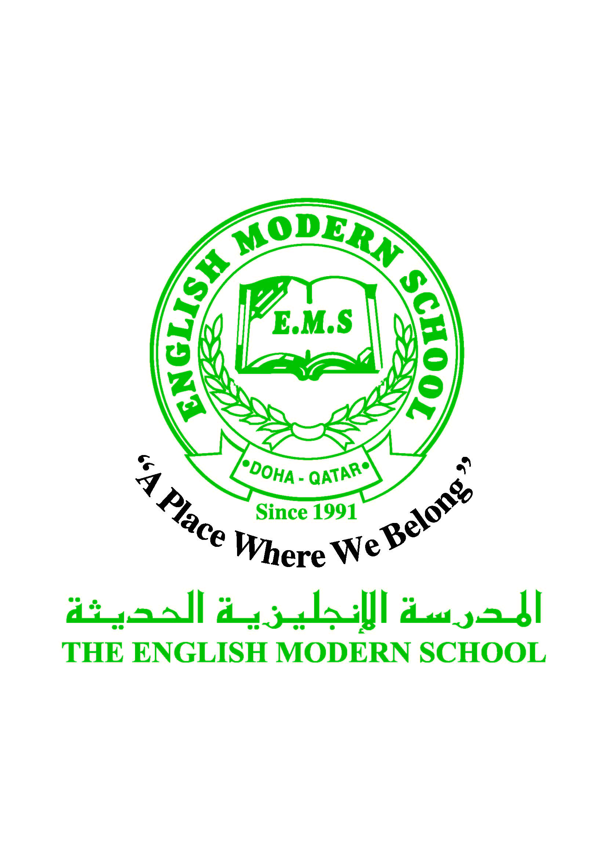
المدرسة الإنجليزية الحديثة قسمُ اللغة العربية 2016-2017

الرسالة الاسبوعية للفترة من 26 / 2/ 2017 الى 2 /3 /2017
اللغة العربية
اليوم والتاريخ | الدرس/ النشاط | أعمال الصف | الواجبات
26-2 | أنشطة تتعلق بأسبوع اللغة العربية | يقوم الطلاب بالتدرب على خط الرقعة وخط النسخ من خلال أوراق عمل | ****************************
27-2 | أنواع الفعل :  ( الفعل الماضي والمضارع والأمر ) | عمل صناديق حيث يقوم الطلاب بوضع الفعل ( في الصندوق المناسب ) | ****************************
28-2 | نشاط القراءة : رعاية كبار السن  كتاب الصف الفصل الثاني | يقوم الطلاب بقراءة الدرس  وتلخيص الفكرة الرئيسة والأفكار الفرعية | اكتب رسالة إلى أحد أصدقائك  في دفتر الواجب  (الشكر على مساعدة قدمها لك )
3-1 | البرنامج العلاجي | يقوم الطلاب بكتابة الجمل في دفتر البرنامجالعلاجي | قراءة القصة من IREADARABIC وتلخيصها
3-2 | البرنامج العلاجي | بقوم الطلاب بكتابة الجمل في دفتر البرنامج لعلاجي | قراءة قصة من IREADARABIC وتلخيصها في دفتر الواجب
التربية الإسلامية
اليوم والتاريخ | الدرس/ النشاط | أعمال الصف | الواجبات
26-2-2017 | سورة الأحزاب (37-45) | الاستماع إلى سورة الأحزاب  يقرأ الطلاب الآيات الكريمة قراءة صحيحة مراعيا أحكام التجويد | كتاب الأنشطة  النشاط الأول ص 6
2-3 | تابع سورة الأحزاب (46-52) | الاستماع إلى سورة الأحزاب  يستخرج الطالب معاني الكلمات  يستنتج الطالب ما ترشد إليه الآيات | كتاب التربية الإسلامية  النشاط ص 15 (تعرف الموضوعات التي تتحدث عنا الآيات (37-52)
تاريخ قطر
اليوم والتاريخ | الدرس/ النشاط | أعمال الصف | الواجبات
3-1 | تابع الدرس :المؤسسات القانونية والمهنية ورؤية قطر 2030م | كتاب الطالب  يقوم الطالب بالتمييز المؤسسات المهنية  ويقارن بين اختصاص كل إدارة  التعرف على الهدف لرؤية قطر الوطنية بحلول عام 2030 | الإجابة على أسئلة الدرس

الكلمات البصرية
سِلْسِلَةٌ | مَعْرِفَةٌ | اسْتَقصى | اسْتَشارَ | اطْماَنّ | يسعى

حكمة الأسبوع /
عُلُوُّ الهِمّةِ طريقك إلى الهمّة

